研究报告：在线学习平台的需求分析与开发
课题名称：利用在线课程开展混合式教学的实践研究

- 课题研究需求
本课题研究利用线上学习平台学习，同时结合线下课堂教学实施，混合式学习研究之间的互相影响作用。
经过查阅相关课题文献、论文等资源，课题组发现一个机遇互联网的网上学习平台必不可少。经过研究相关类似课题，发现其他课题多基于已成熟的线上系统如MOOC、各种云平台等；或者基于某公司提供的软硬件结合的系统，如基于pad课课堂的翻转课堂学习研究等。
经过实际调查分析，我校我区处于城乡结合部，网络覆盖率高，智能手机使用率高，基本可以满足在线学习的客户终端要求。经过对学生的调查问卷分析，学生及学生家长对学生在线学习持支持态度。
现有的网上学习平台以及与学校教学相结合的运营模式，大多应用于有实力、有财力、区域教育发达的地区学校。对大多数学校、学生家庭来说，网上学习特别是与课堂相适应的相结合的网上学习应用还是不是很系统。
我们不能全面否定师生间的网上学习与互动。很多学习老师与学生家庭之间还是存在的大量的线上线下的学习交流互动。比如，教师会利用微信、QQ、博客（微博）等手段，与学生进行交流辅导和学习互动。这里教师所运用平台大多基于社交类平台软件或者app。
对师生家长来说，自己手机里的社交软件应用普遍，操作难度小，师生沟通简单快捷容易。师生在交流中也起到了一定的辅助教学，巩固提高的作用。
但是此类社交软件也有一定的弊端。如学习资料发送学习整理不系统，师生交流公开化缺少可控可管理的操作控制。
根据上述社交软件的问题，结合我区所处的城乡结合部特点，基于我们线上线下混合式学习课题研究与探索，我们自行设计了一套线上学习平台。

二、条件分析与准备
我区地理位置：城乡结合部
我校学段：初中
我校学片家庭网络覆盖情况：90%以上
家长智能手机拥有率：100%
家长手机设计软件使用率：100%
师生常用交流手段：微信
微信问题：复习指导内容没有系统化，交流开放化，无法控制
师生手机应用程度：熟练
我校外网IP：有
我校服务器：有
设计思想：基于手机移动端，简单快捷浏览模式，实现基本的观看学习与回复交流互动，降低使用难度
技术：HTML5前端 + php后端+sqlite数据库

三、数据库结构
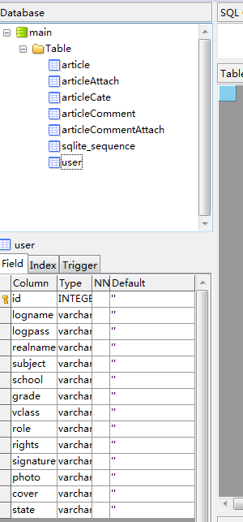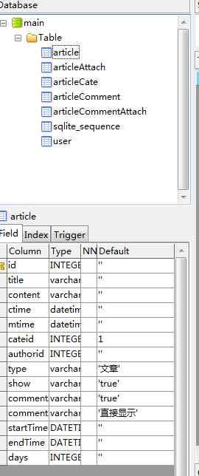
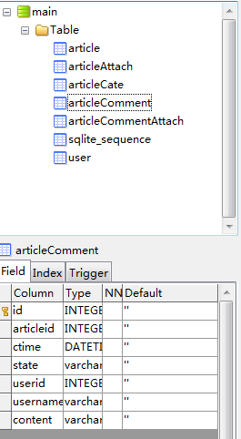

四、服务器架构
Win2003 + apache2.2 + php 5.3.29 +sqlite 3
外网ip 做映射到内网服务器，利用nginx 做反向代理屏蔽网络攻击，保证安全性。

五、应用举例
任课教师使用平台，发布学习任务，如微课预习、复习巩固，习题练习，笔记，讨论
学生在后可以提问回复，上传习题答案，上传笔记等。实现了简单的学习与互动。操作很简便。

六、应用界面实例
